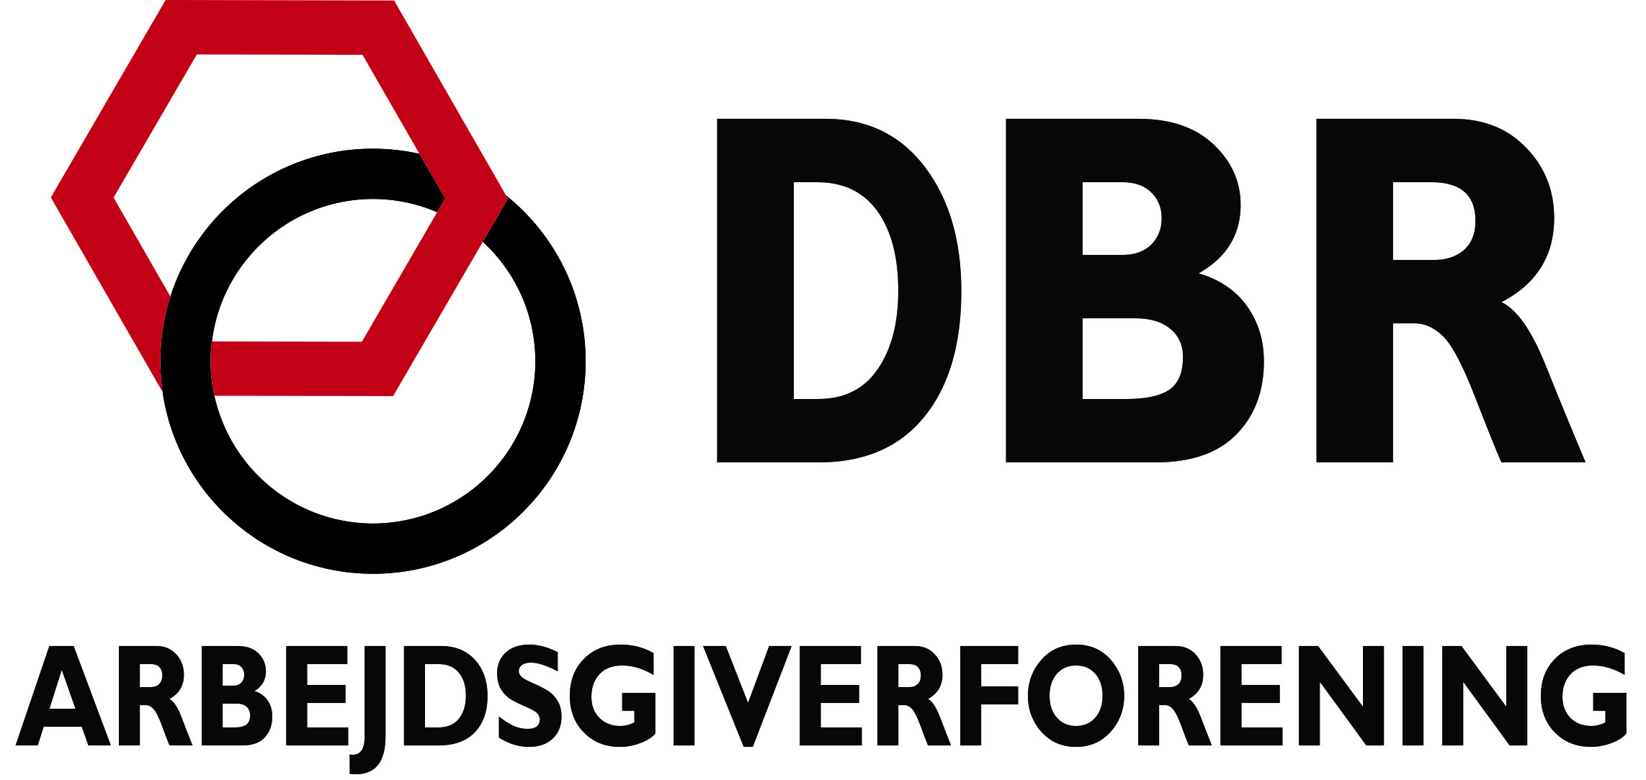
01-06-2025

DINE FORDELE – KORT FORTALT
- det er nemt og overskueligt, hvilke rettigheder og pligter den enkelte medarbejder har

- du skal ikke selv forhandle med Dansk Metal eller HK

- du kan få tilskud til efteruddannelse af dig selv som mester

- du kan få omkostningerne til opkvalificering af dine medarbejdere dækket gennem arbejdsgiverforeningens kompetencefond

- du får betalt svendebreve for dine lærlinge, når de er udlært

- du kan få tilskud til din lærlings kørekort på 7.500 kr.

- du kan få tilskud til din lærlings studenterhue – op til 1.000 kr.

- du kan få en lærlingeuddannelsesbonus på 15.000 kr. til deling mellem dig og din lærling.

En del af

HVEM ER VI?

DBR Arbejdsgiverforening er en arbejdsgiverforening for medlemmer af Dansk Bilbrancheråd. Arbejdsgiverforeningen

- sikrer overenskomster, der er specielt tilpasset de uafhængige værksteder
- varetager medlemmernes arbejdsgiverinteresser
- bistår i forbindelse med tvister, der udspringer af overenskomsterne

OVERENSKOMSTER

DBR Arbejdsgiverforening har overenskomst med Dansk Metal og HK. Det giver faste retningslinjer for ansættelsesforholdene til gavn for både arbejdsgiver og medarbejdere.

KONTINGENT

Kontingent opkræves helårligt med forfald 28. februar.

Kontingentet til DBR Arbejdsgiverforening består af et fast kontingent og så et fondsbidrag til tre forskellige fonde, hvoraf de to fondsbidrag betales i forvejen, hvis du har en tiltrædelsesaftale.

Grundkontingentet består af en lønsumsafgift på 0,25 % af virksomhedens lønsum for funktionærer og metalarbejdere. Minimumskontingentet er 1.800,00/årligt. Lærlinge og indehavere tælles ikke med.

Derudover betales der følgende i fondsbidrag:

  - Kompetencefond: 520 kr. årligt pr. medarbejder (årsskiftet)
  - FIU-fond:
      - Mekanikere: 49 øre pr. præsteret arbejdstime.
Betales i forvejen ved tiltrædelsesaftale
      - Funktionærer: 49 øre pr. præsteret arbejdstime.
  - Uddannelsesfond:
      - Mekanikere: 75 øre pr. præsteret arbejdstime.
      - Funktionærer: 60 øre pr. præsteret arbejdstime.

PLIGTER OG RETTIGHEDER

Ved indførelsen af overenskomst på en virksomhed, får medarbejderne en række rettigheder, fortrinsvist af økonomisk karakter. Nedenfor er de væsentligste oplistet:

Pension

Pension skal betales med 13 % i alt. 11 % fra arbejdsgivers side og 2 % fra medarbejderens side. Hvis virksomheden ikke tidligere har betalt pension, kan der iværksættes en optrapningsordning over 4 år.

Efterfølgende år betales fuld pension. Pensionsretten indtræder som udgangspunkt først efter 2 måneders ansættelse.

Fritvalgskonto

En fritvalgskonto er en konto til medarbejderens frie valg. Den kan også optrappes over 3 år (25 % pr. år), hvis virksomheden ikke i forvejen har haft fritvalgskonto.

På fritvalgskontoen skal der indsættes op til 15,5 % af lønnen fordelt på 4 % til SH (søgnehelligdage), 9 % til fritvalg og 2,5 % til feriefridage. Fritvalgskonto kan optrappes over 3 år.

Øvrige særlige vilkår

- Metal-arbejdere får efter 6 måneders ansættelse ret til fuld løn under sygdom i indtil 17 uger.

- Efter 9 måneders ansættelse har medarbejderne ret til
  - 5 feriefridage pr. ferieår
  - fuld løn under barns første hele sygedag; yderligere 2 dage kan afholdes med betaling fra fritvalgskontoen
  - 2 børne – og børnebørnsomsorgsdage årligt, der ale betales via fritvalgskontoen
  - hel eller delvis løn under barsel og/eller forældreorlov

KONTINGENTOVERSIGT 2025

Kontingent

  - Lønsumsafgift: 0,25 % af arbejderlønsum. (Der beregnes ikke kontingent af elever/lærlinge)
- Minimums kontingent: kr. 1.800,00 pr. år (hvis ingen medarbejdere eksempelvis)

Fondsbidrag

- Kompetencefond: kr. 520,00 årligt pr. medarbejder; optælles pr. årsskiftet

Eksempel på årlig kontingentberegning

Ved en arbejderårsløn på kr. 350.000,00 og 1628 præsterede arbejdstimer pr. medarbejder:

Kontingent art/antal medarbejdere | Lønsumsafgift | Uddannelsesfond | FIU-fond | Kompetence  fond | Total helårligt*
1 medarbejder | Kr. 1.800,00 | Kr. 1.200,00 | Kr. 750,00 | Kr. 520,00 | Kr. 4.270,00
2 medarbejdere | Kr. 1.800,00 | Kr. 2.400,00 | Kr. 1.500,00 | Kr. 1.040,00 | Kr. 6.740,00
3 medarbejdere | Kr. 2.625,00 | Kr. 3.600,00 | Kr. 2.200,00 | Kr. 1.560,00 | Kr. 9.985,00
4 medarbejdere | Kr. 3.500,00 | Kr. 4.800,00 | Kr. 2.950,00 | Kr. 2.080,00 | Kr. 13.330,00
5 medarbejdere | Kr. 4.375,00 | Kr. 6.000,00 | Kr. 3.650,00 | Kr. 2.600,00 | Kr. 16.645,00
6 medarbejdere | Kr. 5.250,00 | Kr. 7.200,00 | Kr. 4.400,00 | Kr. 3.120,00 | Kr. 19.970,00
*Beløbet er inklusiv bidraget til øvrige overenskomstfonde, som du betaler i forvejen, hvis du har en tiltrædelsesaftale

Afrundet koster arbejdsgiverforeningen ca. 2 kr. /time/medarbejder – eller ca. 320 kr. pr. medarbejder pr. måned.

BLIV MEDLEM
Hvis du ønsker at blive medlem eller få mere at vide om DBR Arbejdsgiverforening, kan du kontakte direktør, Johanne Berner Hansen, på telefon 22415103 eller pr. e-mail, jbh@dbr.dk.

